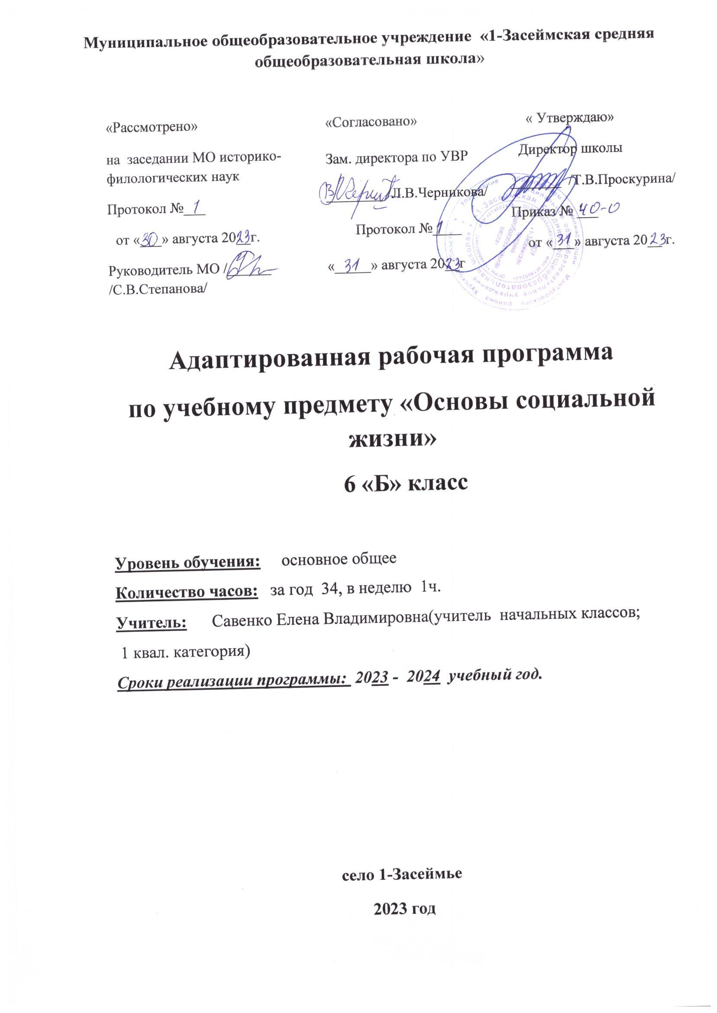

**Основы социальной жизни**

**Пояснительная записка**

Адаптированная рабочая программа предметной области « Человек и общество» учебного предмета « Основы социальных знаний» в 6 «Б» классе составлена на основе нормативно-правовых инструктивно-методических документов:

1) Федерального закона от 29.12.2012 №273-ФЗ «Об образовании в Российской Федерации»;

2) Концепции Федерального государственного образовательного стандарта для обучающихся с ограниченными возможностями здоровья;

3) Приказа Министерства образования и науки Российской Федерации от 19.12.2014 №1598 «Об утверждении федерального государственного образовательного стандарта начального образования обучающихся с ограниченными возможностями здоровья»;

4)Приказа Министерства образования и науки Российской Федерации от 19. 12.2014 №1599 «Об утверждении федерального государственного образовательного стандарта образования обучающихся с умственной отсталостью (интеллектуальными нарушениями)»;

5) Приказа Министерства просвещения РФ от 24 ноября 2022 г. № 1026 "Об утверждении федеральной адаптированной основной общеобразовательной программы обучающихся с умственной отсталостью (интеллектуальными нарушениями)"

6)Устава МОУ «1-Засеймская средняя общеобразовательная школа»

7)Адаптированной основной общеобразовательной программы обучающихся с умственной отсталостью(интеллектуальными нарушениями)МОУ «1-Засеймская средняя общеобразовательная школа»

8) Учебного плана основного общего образования МОУ « 1-Засеймская средняя общеобразовательная школа»» обучающихся с умственной отсталостью (ИН,в-1)на 2023 – 2024 учебный год

Учебный предмет "Основы социальной жизни" имеет своей целью практическую подготовку обучающихся с умственной отсталостью (интеллектуальными нарушениями) к самостоятельной жизни и трудовой деятельности в ближайшем и более отдаленном социуме.

Основные задачи, которые призван решать этот учебный предмет, состоят в следующем: расширение кругозора обучающихся в процессе ознакомления с различными сторонами повседневной жизни;

формирование и развитие навыков самообслуживания и трудовых навыков, связанных с ведением домашнего хозяйства;

ознакомление с основами экономики ведения домашнего хозяйства и формирование необходимых умений;

практическое ознакомление с деятельностью различных учреждений социальной направленности; формирование умений пользоваться услугами учреждений и предприятий социальной направленности;

усвоение морально-этических норм поведения, выработка навыков общения (в том числе с использованием деловых бумаг);

развитие навыков здорового образа жизни; положительных качеств и свойств личности;

содействие повышению самостоятельности школьников в решении повседневных бытовых вопросов;

уточнение и обогащение представлений учащихся о различных объектах социальной инфраструктуры своей местности (некоторые объекты социально-культурного назначения, сферы услуг, торговли);

расширение речевых и коммуникативных возможностей шестиклассников, в том числе посредством использования в учебном процессе таких форм организации деятельности учащихся, как проект, экскурсия, практическая работа;

Рабочая программа по предмету «Основы социальной жизни» в 6 «Б» классе в соответствии с учебным планом рассчитана на - 34 часа в год при 1 часе в неделю.

**I. Планируемые результаты освоения адаптированной рабочей программы по предмету "Основы социальной жизни"**

Освоение обучающимися рабочей программы, которая создана на основе ФГОС, предполагает достижения ими двух видов результатов: личностных и предметных.

**Личностные результаты** освоения учебной программы по предмету «Основы социальной жизни» для обучающихся 6 класса включают индивидуально-личностные качества и социальные (жизненные) компетенции обучающегося, социально значимые ценностные установки:

• осознание себя как гражданина России, формирование чувства гордости за свою Родину;

• воспитание уважительного отношения к мнению педагогов, одноклассников, членов своей семьи;

• развитие адекватных представлений о собственных возможностях, о насущно необходимом жизнеобеспечении;

• совершенствование навыков адаптации в динамично изменяющемся и развивающемся мире;

• расширение спектра социально-бытовых навыков, необходимых в повседневной жизни;

• дальнейшее развитие коммуникативных навыков и умения пользоваться принятыми нормами социального взаимодействия;

• принятие и освоение социальной роли обучающегося, проявление социально значимых мотивов учебной деятельности;

• воспитание эстетических потребностей, ценностей и чувств;

• развитие этических чувств, проявление доброжелательности, эмоционально-нравственной отзывчивости и взаимопомощи, проявление сопереживания к чувствам других людей;

• формирование установки на безопасный, здоровый образ жизни, наличие мотивации к творческому труду, работе на результат, бережному отношению к материальным и духовным ценностям.

**Предметные результаты**

Достаточный уровень освоения предметных результатов не является обязательным для всех обучающихся.

Минимальный уровень является обязательным для всех обучающихся с умственной отсталостью (интеллектуальными нарушениями). Отсутствие достижения этого уровня по предмету не является препятствием к продолжению образования по данному варианту программы.

**Минимальный уровень:**

• представления о продуктах питания, относящихся к отдельным группам (хлеб, хлебобулочные изделия, специи, приправы, чай, кофе, яйца), понимание их значения для здоровья человека;

• приготовление под руководством учителя несложных видов блюд для завтрака;

• представления о санитарно-гигиенических требованиях к процессу приготовления пищи;

• соблюдение требований техники безопасности при приготовлении пищи;

• соблюдение изученных правил ухода за одеждой в повседневной жизни;

• знание названий некоторых предприятий бытового обслуживания и их назначения;

• знание названий некоторых торговых организаций и их назначения;

• соблюдение правил поведения в общественных местах (магазинах, транспорте, социально-досуговых учреждениях).

**Достаточный уровень:**

• знание способов хранения и переработки продуктов питания (хлеб, хлебобулочные изделия, крупы, яйца, чай, кофе, приправы, специи);

• самостоятельное приготовление несложных знакомых блюд на завтрак;

• соблюдение правил поведения в общественных местах;

• представления о морально-этических нормах поведения;

• некоторые навыки ведения домашнего хозяйства (уборка дома, стирка белья, мытьё посуды);

• пользование средствами связи для решения практических житейских задач.

**II. Содержание учебного предмета**

**РАЗДЕЛ № 1 «Личная гигиена» (4ч.)**

Личная гигиена и здоровье. Значение личной гигиены для здоровья и жизни человека. Утренний и вечерний туалет: содержание, правила и приемы выполнения, значение. Личные (индивидуальные) вещи для совершения туалета (зубная щетка, мочалка, расческа, полотенце): правила хранения, уход. Правила содержания личных вещей. Значение закаливания организма для общего состояния здоровья человека. Способы закаливания, правила и приемы выполнения воздушных и водных процедур, солнечных, физических упражнений.

Правила и приемы ухода за органами зрения. Способы сохранения зрения

— контактные линзы, линзовые и коррекционные очки, хирургическое вмешательство.Гигиена чтения, письма, просмотра телепередач, работы с конструктором: освещенность, расстояние между глазом и объектом, упражнения и время отдыха глаз.

Вредные привычки и способы предотвращения их проявления.

Досуг с пользой для ума и здоровья

**РАЗДЕЛ № 2 «Одежда и обувь» (4ч.)**

Значение опрятного вида человека. Поддержание одежды в порядке: - правила пришивания пуговиц, вешалок, крючков, петель, зашивание распоровшегося шва. Правила и приемы ручной стирки изделий из хлопчатобумажных тканей. Глажение фартуков, косынок, носовых платков, салфеток и др.

**РАЗДЕЛ № 3 «Питание» (7ч.)**

Гигиена приготовления пищи. Правила и приемы хранения продуктов и готовой пищи. Способы выбора доброкачественных продуктов: овощных, мясных, рыбных и др. Приготовление пищи с минимумом тепловой обработки на электроплите. Правила и приемы ухода за посудой и кухонными приборами с применением химических моющих средств.

Составление рецепта приготовления блюд.

**РАЗДЕЛ № 4 «Семья» (3ч.)**

Место работы каждого члена семьи, занимаемая должность, продуктивная

деятельность их. Права и обязанности каждого члена семьи. Увлечения для развлечения.

**РАЗДЕЛ № 5 «Культура поведения» (3ч.)**

Правила поведения в общественных местах (театре, кинотеатре, клубе, музее,

библиотеке, на дискотеке). Способы ведения разговора со старшими и сверстниками. Сюжетная игра «Посещение театра» — подготовка к игре и проведение её силами учеников. Правила поведения в зрелищных и культурно- просветительских учреждениях; способы ведения разговора со старшими, сверстниками.

**РАЗДЕЛ № 6 «Жилище» (4ч.)**

Гигиенические требования к жилому помещению и меры по их обеспечению.

Повседневная сухая и влажная уборка жилого помещения; использование в уборке электропылесоса. Уход за мебелью, в зависимости от её покрытия (лак, полировка, мягкая обивка и др.)

Животные в доме человека, правила ухода за ними.

**РАЗДЕЛ № 7 «Транспорт» (2ч.)**

Городской транспорт. Оплата проезда на всех видах городского транспорта (разовый проездной, проездной единый билет). Наиболее рациональные маршруты передвижения от дома до школы в разные точки города, поселка, в ближайшие населенные пункты. Пригородные поезда. Расписание. Направления, зоны. Разовые и сезонные билеты.

**РАЗДЕЛ № 8 «Торговля» (2ч.)**

Магазины промышленных товаров и их отделы: ткань, обувь, одежда, галантерея, книги, школьно-письменных принадлежностей, хозяйственные и др. Специализированные магазины промышленных товаров, их отделы. Порядок приобретения товара, оплата. Хранение чека для возможности обмена товара, предусмотренного правилами торговли.

**РАЗДЕЛ № 9 «Средства связи» ( 2ч.)**

Основные средства связи (почта, телеграф, телефон, компьютер), их назначение. Почта. Виды почтовых отправлений (письмо, бандероль, посылка, денежный перевод, телеграмма). Виды писем (открытое, закрытое, простое, заказное, ценное с уведомлением). Международные и на территории своего государства. Порядок отправления письма различного вида. Стоимость пересылки. Телеграф. Виды телеграмм и телеграфных услуг. Тарифы.

**РАЗДЕЛ № 10 «Медицинская помощь» ( 2ч.)**

Виды медицинской помощи: доврачебная и врачебная. Виды медицинской

учреждений: поликлиника, больница, диспансер, аптека, их значение в оказании медицинской помощи. Работники медицинских учреждений: врачи, медицинские сестры, лаборанты, младший медицинский персонал, регистраторы, фармацевты и др. Виды врачебной помощи: помощь на дому, «скорая помощь», амбулаторный прием, госпитализация.

**РАЗДЕЛ № 11 «Детские образовательные организации» ( 1ч.)**

Дошкольные учреждения — детские сады с ясельной группой и без нее, школа, УВК (детский сад-школа) — учебно-воспитательный комплекс, дома детского творчества (ДДТ),гимназия, лицей, колледж и их назначение.

**III. Тематическое планирование,**

**в том числе с учётом рабочей программы воспитания с указанием количества часов, отводимых на освоение каждой темы**

**Учебник** О.Б. Жестовская «Социально – бытовая ориентировка» 6 класс,

Комарова С.В., Александрова Е.Л.: Основы социальной жизни. 6 класс. Учебник. Адаптированные программы. ФГОС ОВЗ. М.: Просвещение, 2023.

|  |  |  |
| --- | --- | --- |
| **№**  **п/п** | **Раздел, название темы** | **Кол-во**  **час** |
| 1. | **Личная гигиена** | **4** |
| 2. | **Одежда и обувь** | **4** |
| 3. | **Питание** | **7** |
| 4. | **Семья** | **3** |
| 5. | **Культура поведения** | **3** |
| 6. | **Жилище** | **4** |
| 7. | **Транспорт** | **2** |
| 8. | **Торговля** | **2** |
| 9. | **Средства связи** | **2** |
| 10. | **Медицинская помощь** | **2** |
| 11. | **Детские образовательные организации** | **1** |
| ***Итого*** | | ***34*** |